к пятке скользящим движением гребнем пальцев массирующей руки.
«Завитушки»
(растирание стопы)
Как у Маши на макушке,
Разыгрались ... завитушки.
Они хором машут,
Гладить просят Машу.
Пальцы массирующей руки сожмите в кулак и костяшками начните выполнять круговые движения от пальцев ног к пятке.
«Тянем - потянем»
(растирание стоп)
Репку мы сажали,
Репку поливали,
Вырастала репка,
Хороша и крепка,
Вытянуть не можем,
Кто же нам поможет?
Тянем-потянем, тянем потянем! Ух!
Обеими руками ухватитесь за стопу, при этом большие пальцы держите сверху, а остальные на подошве. Одновременно всеми пальцами растирайте стопу в разные стороны, затем потянитесь ногой вперед.
«С горки на горку»
(массаж голеностопного сустава)
Как на горке, на горе,
На широком на дворе:
Кто на санках, кто на лыжах,
Кто повыше, кто пониже,
Кто потише, кто с разбегу,
Кто на льду, а кто по снегу.
С горки – ух, на горку – ух!
Бух! Захватывает дух!
Упражнение выполняется двумя руками, большие пальцы упираются спереди в голень, а четырьмя другими производите растирание под лодыжками кругообразным скольжением (прямолинейным) по направлению спереди назад и по ахиллову сухожилию вверх, 4 раза. Повторите упражнение для другой ноги.
Завершите массаж поглаживанием всей стопы.

Желаем здоровья Вам
и
Вашим ногам!

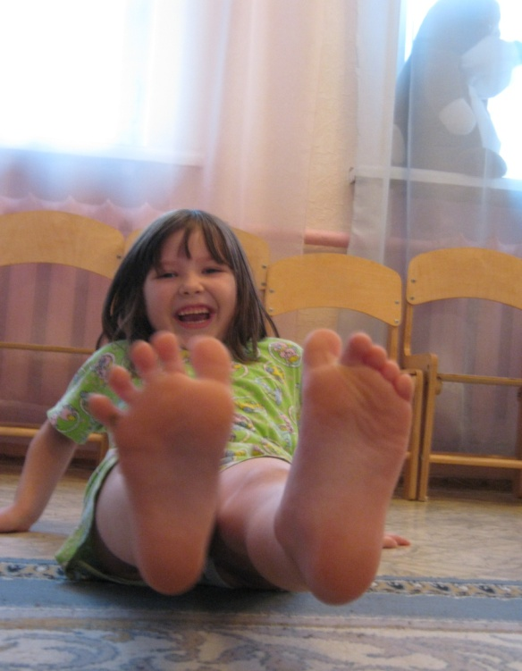

Мы рады с вами сотрудничать.

МУНИЦИПАЛЬНОЕ КАЗЁННОЕ ДОШКОЛЬНОЕ ОБРАЗОВАТЕЛЬНОЕ УЧРЕЖДЕНИЕ
«Бугалышский детский сад №2»

учимся здоровью

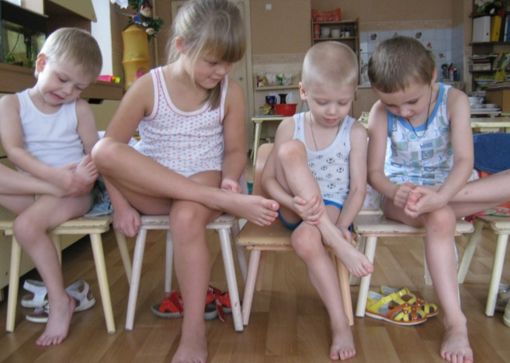

Большинству из нас от рождения достались здоровые ноги, и от нас самих зависит, сохраним ли мы их в порядке до старости.
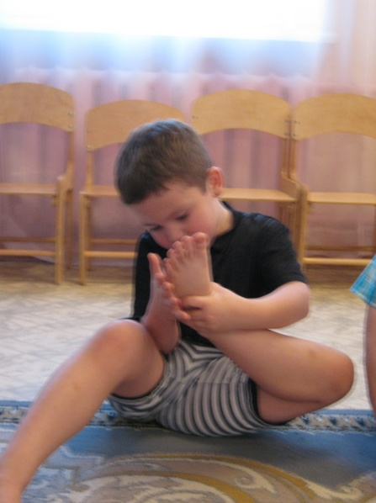
Стопы — фундамент нашего тела в прямом и переносном смысле. Наши стопы выполняют нагрузку большую, чем другие части тела. Чтобы выдержать такие нагрузки, как ходьба, бег, прыжки, переноска тяжестей и т. д., нужна сильная, гибкая, упругая стопа. Стопа выполняет балансировочную функцию, помогая телу сохранять равновесие. Благодаря своим продольному и поперечному сводам стопа еще и амортизирует нагрузки, предохраняя от них «выше» расположенные коленный и тазобедренный суставы, а также позвоночный столб. В поддержании сводов стопы большая роль принадлежит подошвенным апоневрозам и мышцам. Если свод стопы ослабевает, развивается продольное плоскостопие.
Плоскостопием либо уплощением свода стопы, увы, ныне страдает каждый третий дошкольник, а с возрастом распространенность плоскостопия и связанных с ним заболеваний стоп заметно возрастает.
Если говорить о самомассаже вообще, то следует отметить, что самым эффективным считается самомассаж именно ног, т.к. наши внутренние органы имеют проекцию на подошву.
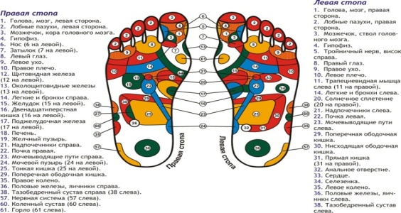
Активный утренний массаж, стимулирует энергию для долгого дня и успокаивающий вечером – поможет снять стресс и болевое ощущение прошедших часов.
Предлагаем Вам упражнения которые выполнять по отдельности или же в комплексе. Как кому удобно. Выполнить упражнения вам помогут стихотворения
Для начала снимите обувь, носки и ювелирные изделия. Вымойте руки и ноги в теплой воде и расположитесь в уютном, тихом месте.
«Вертушка»
(вращение стоп)
Весёлая Вертушка
Скучать мне не даёт.
Весёлая Вертушка
Гулять меня зовёт.
Весёлая Вертушка
Ведёт меня к реке,
Где квакает лягушка
В зелёном тростнике.
Выпрямив ноги приподнимите их на полом на 15 – 20 см, руками необходимо держаться за стул. Ступнями ног выполняете вращательные движения, сначала вправо , затем влево по 5 раз в каждую сторону. При определенных трудностях это движение можно выполнить по-другому.
Положите правую ногу на бедро другой ноги. Обеими руками возьмитесь за стопу правой ноги и вращайте ее в голеностопном суставе, сначала в одну, а потом в другую сторону.

Растирание всей ноги
Начинать растирание надо сверху, постепенно продвигаясь к лодыжкам. Если процедура проводится утром, растирание можно перемежать с легким или же вполне чувствительным похлопыванием. Если вы решили растереть ноги вечером – похлопывания выполнять не рекомендуется.
«Утюжок»
(разминание пальцев ног)
Утя-утя, утюжок,
Вперевалочку шажок.
Плавать толстому не лень,
Гладить речку целый день.
Только речка морщится,
Волнами топорщится.
Чуть не плачет утя:
- Кто со мною шутит?
Вдруг не стало ветерка –
И разгладилась река.
Положите одну ногу на бедро другой ноги, чтобы было удобно работать обеими руками. Кончиками пальцев обеих рук растирают продольно скольжением и кругообразно, с тыльной и подошвенной стороны стопу начиная от пальцев ног до пятки и голеностопного сустава, 10 раз. Повторите это упражнение для другой ноги.
«Колотушки»
Вьюшки, вьюшки,
Вьюшки вью,
Колотушки колочу,
Приколачиваю.
Расслабив пальцы массирующей руки, ударяем ими по подошве.
«Скольжение»
(массирование стопы)
Наш путь через моря скользит
В огромный океан.
Там, в океане, серый кит,А над китом - фонтан.
В данном упражнении следует больше обратить внимание на обработку внутреннего края стопы. Растирание выполняют от пальцев ноги

